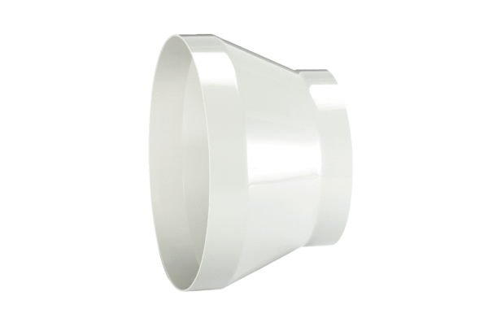Kształtka redukcyjna REM 18/12Opakowanie jednostkowe: 1 sztukaAsortyment: C
Numer artykułu: 0059.0628Producent: MAICO

